

إدارة تعليم منطقة ...........

مدرسة ..................

الصفالمادةالفصل الدراسيالعام الدراسيالسادس الابتدائيالتربية البدنيةالأول1436 / 1437 هـ


معلم المادة
...............
مدير المدرسة
...............

 | الأولى | الثانية | الثالثة | الرابع | الخامسة | السادسة | السابع
الأحد
الاثنين
الثلاثاء
الأربعاء
الخميس



الأهداف العامة للمرحلة الابتدائية

- تعهد العقيدة الإسلامية الصحيحة في نفس الطفل ورعايته بتربية إسلامية متكاملة، في خلقه، وجسمه، وعـقله، ولغـتـه وانتمائه إلى أمة الإسلام.
- تدريبه على إقامة الصلاة، وأخذه بآداب السلوك والفضائل.
- تنمية المهارات الأساسية المختلفة وخاصة المهارة اللغوية، والمهارة العددية، والمهارات الحركية.
- تزويده بالقدر المناسب من المعلومات في مختلف الموضوعات.
- تعريفه بنعم الله عليه في نفسه، وفي بيئته الاجتماعية والجغرافية، ليحسن استخدام النعم وينفع نفسه وبيئته.
- تربية ذوقه البديعي، وتعهد نشاطه الإبتكاري وتنمية تقدير العمل اليدوي لديه.
تنمية وعيه ليدرك ما عليه من الواجبات وما له من الحقوق في حدود سنه وخصائص المرحــلة التي يمر بها وغــرس حب وطنه والإخلاص لولاة أمره.
- توليد الرغبة لديه في الازدياد من العلم النافع والعمل الصالح وتدريبه على الاستفادة من أوقات فراغه.
- إعداد الطالب لما يلي هذه المرحلة من مراحل حياته.

الأهداف العامة لمادة التربية البدنية

تهدف التربية البدنية إلى تحقيق النمو المتكامل والمتّزن للفرد إلى أقصى ما تسمح به استعداداته وقدراته، عن طريق المشاركة الفاعلة في الأنشطة البدنية التي تتناسب مع خصائص نمو كل مرحلة وتحت إشراف قيادات تربوية مؤهلة.
ولتحديد الأهداف العامة للتربية البدنية في التعليم العام فإنه يجب أن ننطلق من فلسفة تتعامل مع الطالب على أنه جسم، وعقل، وروح. لذا فإن فلسفة منهج مادة التربية البدنية لمراحل التعليم العام ترتكز على ثلاثة محاور رئيسة، هي كما يلي:
- الدين الإسلامي الحنيف، ذلك المنهج الرباني الذي يجب أن يكون دليلاً ومرشداً للمرء في جميع شؤون حياته بما في ذلك سلوكه الحركي.
- العادات والتقاليد الوطنية بما لا يتنافى مع تعاليم الشريعة الإسلامية.
- إن النشاط الحركي ضروري لعمل أجهزة الجسم المختلفة بكفاءة وفاعلية خاصة في ظلّ التقدّم التقني، وما قد يسببه من آثار سلبية على صحة الإنسان.
من هذا المنطلق يمكن أن تتشكل الأهداف العامة لمادة التربية البدنية في مراحل التعليم العام بما يحقق هذه الفلسفة، مع مراعاة خصائص مراحل النمو واحتياجات الطلاب. وتكون هذه الأهداف على النحو التالي:
- تعزيز تعاليم الدين الإسلامي المرتبطة بالنشاط البدني.
- تنمية الجوانب النفسية والاجتماعية الإيجابية وتعزيزها من خلال النشاط البدني.
- تنمية عناصر اللياقة البدنية وخاصة المرتبطة بالصحة والمحافظة عليها.
- تنمية المهارات الحركية، وبما يعزّز المشاركة في الأنشطة البدنية طوال فترات العمر.
تنمية المفاهيم المعرفية المرتبطة بممارسة النشاط البدني والآثار المترتبة عليه.

أهداف مادة التربية البدنية للصفوف الأولية

يتوقع من الطالب بعد دراسته للمادة في هذه الصف أن:
- تتعزز لديه تعاليم الدين الإسلامي المرتبطة بالنشاط البدني بما يناسب طالب الصفوف العليا في المرحلة الابتدائية.
- يكتسب السلوك المؤدي إلى ضبط النفس والتغلب على المعوقات النفسية.
- يكتسب السلوك المؤدي لتنمية المشاركة مع الآخرين.
- يمارس أنشطة بدنية تؤدي إلى تنمية عناصر اللياقة البدنية المرتبطة بالصحة.
- يكتسب المبادئ الأساسية للمهارات الرياضية في الألعاب المقررة لهذه المرحلة.
- يتعرف على بعض المفاهيم الميكانيكية، والصحية، والفسيولوجية المناسبة لهذه المرحلة.
- يتعرف على بعض الجوانب الفنية والقانونية المهمة لممارسة الألعاب الرياضية المقررة لهذه المرحلة.


الصفالمادةالفصل الدراسيالعام الدراسيالسادس الابتدائيالتربية البدنيةالأول1436 / 1437 هـ

الأسبوع | التاريخ | الدروس | الأسبوع | التاريخ | الدروس | الأسبوع | التاريخ | الدروس
الأول | 8/11/1436هـ  12/11/1436هـ | القياس القبلي | السابع | 28/12/1436هـ  2/1/1437هـ | تقويم | الثالث عشر | 11/2/1437هـ  15/2/1437هـ | تمرير الكرة بالأصابع للأعلى وللخلف
الثاني | 15/11/1436هـ  19/11/1436هـ | القياس القبلي | الثامن | 5/1/1437هـ  9/1/1437هـ | الجري في المنحني | الرابع عشر | 18/2/1437هـ  22/2/1437هـ | تمرير الكرة من أسفل بالساعدين للأعلى وللخلف
الثالث | 22/11/1436هـ  26/11/1436هـ | الجري المتعرج بالكرة | التاسع | 12/1/1437هـ  16/1/1437هـ | تعدية الحواجز أثناء الجري. | الخامس عشر | 25/2/1437هـ  29/3/1437هـ | الإرسال المواجه من الأعلى
الرابع | 29/11/1436هـ  4/12/1436هـ | كتم الكرة بوجه القدم الخارجي | العاشر | 19/1/1437هـ  23/1/1437هـ | الوثب العالي بالطريقة السرجية | السادس عشر | 2/3/1437هـ  6/3/1437هـ | مراجعة
الخامس  (3 أيام) | 16/12/1436هـ  18/12/1436هـ | ضرب الكرة بالرأس من الثبات | الحادي عشر | 26/1/1437هـ  1/2/1437هـ | تعزيز مهارات ألعاب القوى | السابع عشر | 9/3/1437هـ  13/3/1437هـ | مراجعة عامة
السادس | 21/12/1436هـ  25/12/1436هـ | تعزيز مهارات كرة القدم | الثاني عشر | 4/2/1437هـ  8/2/1437هـ | تقويم | الثامن والتاسع عشر | 16/3/1437هـ  27/3/1437هـ | تقويم الطلاب ومتابعتهم

التقويم الدراسي 1436 / 1437 هـ

الموضـوع | الـتاريخ الهجـري | الـتاريخ الـميلادي
بداية الدراسة للفصل الدراسي الأول | الأحد 08/11/1436هـ | 23/08/2015م
بداية إجازة عيد الأضحى | نهاية دوم الخميس 04/12/1436هـ | 17/09/2015م
بداية الدراسة بعد أجازه عيد الأضحى | الثلاثاء 16/12/1436هـ | 29/09/2015م
بداية اختبار الفصل الددراسي الأول | الأحد 16/03/1437هـ | 27/12/2015م
بداية إجازة منتصف العام | نهاية دوام الخميس 27/03/1437هـ | 07/01/2016م
بداية الدراسة للفصل الدراسي الثاني | الأحد 07/04/1437هـ | 17/01/2016م
بداية إجازة منتصف الفصل الدراسي الثاني | نهاية دوام الخميس 01/06/1437هـ | 10/03/2016م
بداية الدراسة بعد إجازة منتصف الفصل الثاني | الأحد 11/06/1437هـ | 20/03/2016م
بداية اختبارات الفصل الثاني | الأحد 08/08/1437هـ | 15/05/2016م
بداية إجازة نهاية العام | نهاية دوام الخميس 19/08/1437هـ | 26/05/2016م
بداية العام الدراسي 1437/ 1438 هـ | الأحد 17/12/1437هـ | 18/09/2016م
أعدد أسابيع الدراسة للفصل الدراسي الأول | ( 18 ) أسبوعاً + ثلاثة أيام ( تشمل أسابيع الدراسة وأسبوعي الاختبارات)
أعدد أسابيع الدراسة للفصل الدراسي الثاني | ( 18 ) أسبوعاً (تشمل أسابيع الدراسة وأسبوعي الاختبارات)
أعدد أيام الدراسة الفعلية للفصلين | (183) يوماً ( تشمل أيام الدراسة وأيام الاختبارات)
أعدد الإجازات أثناء العام الدراسي | (3) إجازات
أعدد أيام إجازة عيد الأضحى | (12) يوماً
أعدد أيام إجازة منتصف العام الدراسي | (9) أيام
أعدد أيام إجازة منتصف الفصل الثاني | (9) أيام

مسرد تحضير مادة التربية البدنية

اليوم | التاريخ | الصف | الحصة | عنوان الدرس | التوقيع
الأحد | / / 14هـ
الاثنين | / / 14هـ
الثلاثاء | / / 14هـ
الأربعاء | / / 14هـ
الخميس | / / 14هـ

..................................................................................................................................
معلم المادة
مدير المدرسة
المشرف التربوي

الأسبوع التمهيدي

أجزاء الدرس | الزمن | إجراءات التنفيذ | الأهداف السلوكية | ملاحظات
المقدمة | 10 د | 1-استقبال الطلاب والترحيب بهم والتهنئة بالعام الدراسي الجديد  2-تعارف ويتضمن (الرسم، الهوايات والمواهب والميول)  3-تعريف بماهية النشاط الرياضي وهو نشاط تربوي يعمل على تربية الناشئين تربية ؟؟ متكاملة من جميع النواحي الدينية والوجدانية، الاجتماعية والبدنية والعقلية ..) عن طريق برامج ومجالات رياضية متعددة تحت إشراف قيادة تربوية متخصصة.  4-التأكيد على دور التربية الرياضية في الحفاظ على الصحة واستغلال وقت الفراغ وغرس القيم الدينية والخلقية والوطنية | معرفي  - يذكر ماهية التربية الرياضية وعلاقاتها بالدين الإسلامي الحنيف وأهميتها للصحة العامة ودورها في حب الوطن والانتماء له وتأثيرها الإيجابي في جميع مجالات القوة البدنية والخلقية | - تكون التعريفات بشكل مبسط حسب مستويات الطلاب
الجزء الرئيسي  "المحتوى" | 30 د | 1-شرح طريقة سير الحصة من الذهاب حتى الإياب وضرورة الالتزام بالزي الرياضي  2-شرح مبسط للأنشطة الداخلية والخارجية وطرق اختبار المنتخب واعدادها  3-مراجعة لبعض الخبرات السابقة والمطلوبة لتعزيز خبرات هذا العام  4-توزيع الرسائل المطلوبة لهذا العام على الطلاب لإعدادها وتجهيزها  5-التأكيد على أهمية الاصطفاف والتمارين في طابور الصباح ودورة الكبير في سير اليوم الدراسي  6-التعريّف على النواحي الصحية للطلاب لمراعاة ذلك أثناء الأداء  7-تعين المسئول الرياضي والنائب وتحديد دورهم وأهمية في النشاط الرياضي  * واجبات خاصة بالمعلم يمكن أن يشارك فيها الطالب في وقت الفراغ:  1-تمهيد واعداد غرفة التربية الرياضية في (وسائل وأجهزة وأدوات ..)  2-اعداد سجلات المادة وجميع استمارات المتابعة المطلوبة وكشوف الرصد  3-اعداد الملاعب من (تخطيط وإصلاح واكمال النواقص) | مهاري  - ينزل الطالب ويعود للفصل بنظام وهدوء  - يؤدى الخبرات السابقة بشكل صحيح  - الاصطفاف وأداء التمارين بشكل جيد  في طابور الصباح  - يحضر الحصة بالذيّ الرياضي المناسب  - يشارك بإيجابية في تعين المسئول الرياضي ونائبة  - يشارك في اعداد الوسائل وتجهيز الملاعب واعداد السجلات. | يمكن أداء الجانب النظري في الجزء الرئيسي داخل الفصل والجانب العملي بالخروج إلى الساحة لإتاحة الإمكانية للجميع للتطبيق
الختام | 5 د | - نسأل الله عز وجل أن يوفق الجميع والالتزام بما تم الاتفاق عليه وليكن شعارنا قول الله عز وجل "ان الله اصطفنا عليكم وزادة بسطة في العلم والجسم" وقول الرسول  " المؤمن القوى خير واجب الى الله من المؤمن الضعيف وفى كل خير" | وجداني  أن يرتبط الطالب بالدين والخلق الإسلامي خلال الممارسة
نشاط إضافي: يشارك الطالب في تجهيز الملاعب وغرفة البدنية والوسائل التعليمية واجب منزلي : 1-التأكيد على ضرورة متابعة الواجبات المنزلية طوال السنة
2-التواصل مع المدرسة لتدارك الخلل وعلاج المشكلات

الخبرة التعليمية / الجري المتعرج بالكرة أسلوب التنفيذ/ الممارسة طريقة التقويم / الملاحظة واستمارة التقييم

1- معرفي يفرق بين الجري المستقيم والجري المتعرج بالكرة
2- مهاري يجري بالكرة خط متعرج بشكل صحيح
3- وجداني يشارك في نظافة الملعب

الفصل الدراسي  الأهداف السلوكية | الأول
الصــــــــــــــف | السادس
الــــــــــوحــــدة
مواعــيد الــتنفيذ

أجزاء الدرس |  | الزمن | إجراءات التنفيذ | الوسائل | الرسم التوضيحي
تمهيدي | إداري | 2د | النزول بنظام – تفقد الزي – حصر الغياب | كرات طبية  صافرة  خطوط تحديد | 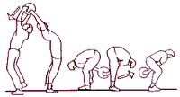
تمهيدي | إحماء | 5د | الكرة بين الرجلين : يقسم الفصل مجموعتين ويضع الدليل الكرة بين الفخذين وعند سماع الصافرة يبدأ السباق بالتتابع ويفوز من ينهي السباق أولاً | كرات طبية  صافرة  خطوط تحديد
الإعداد البدني | التمرينات | 8د | ((وقوف) ثني الجذع أماماً أسفل ببطئ والثبات 4 عدات  (جلوس علي أربع) مد الركبتين كاملا" مع رفع الذراعين عالياً  (وقوف) دوران الذراعين أماماً ثم خلفا" | ساحة  مناسبة | 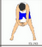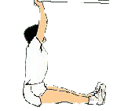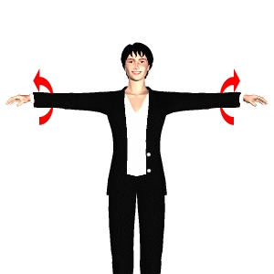
الجزء الرئيسي | تعليمي | 7د | عمل نموذج للمهارة مع عرض وسيلة إيضاح وشرح الآتي:  1- تبادل نقل ثقل الجسم علي القدمين حسب اتجاه الجري لحفظ التوازن  2- بُعد الكرة عن القدم الضاربة بشكل مناسب مع توزيع النظر  3- تنويع طرق الجري بين أوجه القدم الداخلي والخارجي والأمامي | وسيلة إيضاح موانع  كرات قدم | 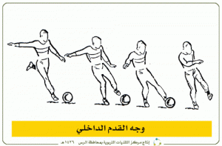
الجزء الرئيسي | تطبيقي | 20د | - يقف الطلاب قطار واحد أمام مجموعة موانع يجري الطالب بالكرة بالطرق  المختلفة بين تلك الموانع مع تصحيح الأخطاء وتشجيع المتميزين | وسيلة إيضاح موانع  كرات قدم
الختامي |  |  | مرجحات مختلفة – إطالة – الاغتسال – الانصراف إلى الفصل بشكل منظم |  | نشاط إضافي : عمل منافسة في أسرع جري متعرج للكرة دون أخطاء في الفسحة واجب منزلي من خلال البطاقة المنزلية قياس مدي التوازن أثناء الجري المتعرج

الخبرة التعليمية / كتم الكرة بوجه القدم الخارجي أسلوب التنفيذ / تبادلي طريقة التقويم / الملاحظة واستمارة التقييم
1- معرفي يمكنه أن يفرق بين كتم الكرة بالوجه الخارجي وأسفل القدم
2- مهاري كتم الكرة بوجه القدم الخارجي
3- وجداني يقبل الملاحظة

الفصل الدراسي  الأهداف السلوكية | الأول
الصــــــــــــــف | السادس
الــــــــــوحــــدة
مواعــيد الــتنفيذ

أجزاء الدرس |  | الزمن | إجراءات التنفيذ | الوسائل | الرسم التوضيحي
تمهيدي | إداري | 2د | النزول بنظام – تفقد الزي – حصر الغياب | كرات بديلة  صافرة  خطوط تحديد | 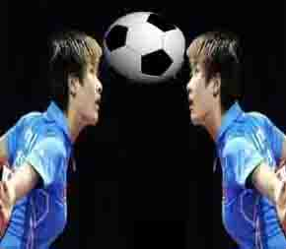
تمهيدي | إحماء | 5د | الكرة بين الرأسين: من خلف خط البداية يقسم الفصل كل زميلين بين رأسيهما كرة وعند سماع الصافرة يبدأ السباق ويفوز الزميلين اللذان يصلان أولاً دون أن تقع الكرة ومن تسقط كرته يرجع للبداية | كرات بديلة  صافرة  خطوط تحديد
الإعداد البدني | التمرينات | 8د | ((وقوف0 ثبات الوسط) رفع إحدى الركبتين علي الصدر  (وقوف0 الذراعان جانباً) الجري أماماً مع رفع الذراعين عالياً  (وقوف) الجري أماماً مع تبادل ر فع الركبة عالياً | ساحة  مناسبة | 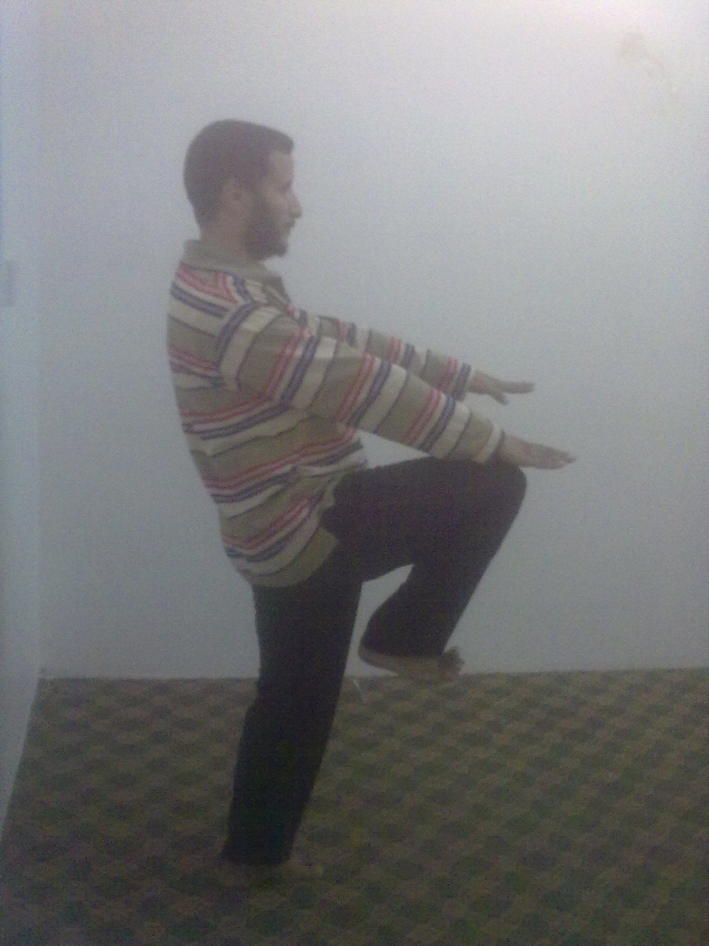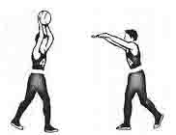
الجزء الرئيسي | تعليمي | 7د | عمل نموذج للمهارة مع عرض وسيلة إيضاح وشرح الآتي:  * سحب القدم المستقبلة للكرة للخلف بعد لمسها بسرعة والارتكاز علي الكعب بحيث تكون زاوية القدم مع الأرض حادة لحظة الكتم  * النظر علي الكرة مع ميل الجذع للامام للسيطرة علي الكرة | وسيلة إيضاح  كور قدم  خطوط تحديد
الجزء الرئيسي | تطبيقي | 20د | - يقسم الفصل مجموعتين الأولي ترمي الكرة عالياً والأخرى تقوم بأداء مهارة كتم الكرة مع تصحيح الأخطاء والتبديل ثم آداء المهارة من الحركة مع عمل منافسة بين الطلاب لإتقان وتثبيت المهارة | وسيلة إيضاح  كور قدم  خطوط تحديد
الختامي |  |  | مرجحات مختلفة – إطالة – الاغتسال – الانصراف إلى الفصل بشكل منظم

نشاط إضافي : عمل منافسة في أفضل تحكم بالكرة بوجه القدم الخارجي خلال الفسحة واجب منزلي : عن طريق بطاقة المنزل متابعة أداء الطالب لمهارة كتم الكرة

الخبرة التعليمية / ضرب الكرة بالرأس من الثبات أسلوب التنفيذ /اسلوب حل المشكلات طريقة التقويم / الملاحظة واستمارة التقويم
1- معرفي يذكر الجزء الفعّال في عملية ضرب الكرة بالرأس
2- مهاري يضرب الكرة بالرأس من الثبات بشكل صحيح
3- وجداني يبدي اهتماماً بالعمل الجماعي

الفصل الدراسي  الأهداف السلوكية | الأول
الصــــــــــــــف | السادس
الــــــــــوحــــدة
مواعــيد الــتنفيذ

أجزاء الدرس |  | الزمن | إجراءات التنفيذ | الوسائل | الرسم التوضيحي
تمهيدي | إداري | 2د | النزول بنظام – تفقد الزي – حصر الغياب | كور بديلة  صافرة  حائط الملعب | 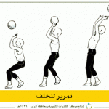
تمهيدي | إحماء | 5د | التنطيط بين الرأس والحائط: يقف الفصل صف واحد مواجه للجدار ويقوم كل طالب بتنطيط الكرة بين رأسه والجدار ويفوز صاحب اكبر عدد | كور بديلة  صافرة  حائط الملعب
الإعداد البدني | التمرينات | 8د | (وقوف) ثني الجذع أماماً أسفل ثم مده مع رفع الذراعين عالياً  (وقوف) تبادل رفع الركبتين عالياً مع تحريك الذراعين عالياً  (جلوس علي أربع) المشي أماماً | ساحة  مناسبة | 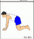
الجزء الرئيسي | تعليمي | 7د | أعطاء نموذج للمهارة مع عرض وسيلة إيضاح للآتي:  - الرأس والجذع للخلف استعداداً لضرب الكرة  - مقابلة الكرة بالجبهة بالقوة المناسبة والنظر علي الكرة  - حركة الرقبة تجاه الكرة مع الحركة التباعية للكرة | وسيلة إيضاح  كور قدم  خطوط ايضاح
الجزء الرئيسي | تطبيقي | 20د | - من الانتشار الحر يقسم الفصل زوجي أحدهما يرمي الكر لأعلي ولأخر يضربها بالرأس مع التبديل  - يقف الفصل قطار أمام المرمي مع وجود رامي ثم التصويب علي المرمي بالرأس | وسيلة إيضاح  كور قدم  خطوط ايضاح
الختامي |  |  | مرجحات مختلفة – إطالة – الاغتسال – الانصراف إلى الفصل بشكل منظم

الخبرة التعليمية / بعض القوانين الضرورية في كرة القدم أسلوب التنفيذ / الاكتشاف الموجه طريقة التقويم / الملاحظة واستمارة التقييم
1- معرفي يعدد طرق ركل الكرة
2- مهاري يحصل علي نسبة 70% - 100% في اختيار قوانين كرة القدم
3- وجداني يدرك أهم التمرينات الرياضية في حفظ الصحة

الفصل الدراسي  الأهداف السلوكية | الأول
الصــــــــــــــف | السادس
الــــــــــوحــــدة
مواعــيد الــتنفيذ

أجزاء الدرس |  | الزمن | إجراءات التنفيذ | الوسائل | الرسم التوضيحي
تمهيدي | إداري | 2د | النزول بنظام – تفقد الزي – حصر الغياب | صافرة  علامات تحديد | 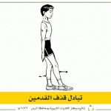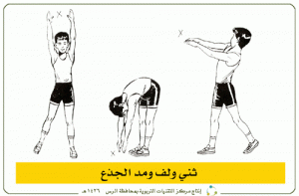
تمهيدي | إحماء | 5د | الجري عكس الإشارة: من الانتشار الحر يجري التلاميذ عكس إشارة المعلم ويخرج المخطئ حتي تحديد الفائز | صافرة  علامات تحديد
الإعداد البدني | التمرينات | 8د | (وقوف0 ثبات الوسط) تبادل الطعن جانباً مع مد الذراعين جانباً  (وقوف فتحا- ًميل الذراعان جانباً) ثني الذراعين  (جلوس علي أربع) تبادل قذف إحدى الرجلين جانباً | ساحة مناسبة | 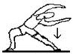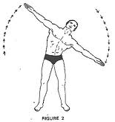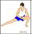
الجزء الرئيسي | تعليمي | 7د | عرض شريط مصور لقوانين كرة القدم وشرح بعضها مثل:  - الملعب طوله من 90-110 مترو العرض من 65-75 متر  - عدد اللاعبين 11لاعب الزمن 90 دقيقة علي شوطين بينهما 15 دقيقة راحة  - منطقة المرمي 40.32×16.5 مترا (منطقة 18 ياردة) | صافرة  وسيلة ايضاح  كرة قدم
الجزء الرئيسي | تطبيقي | 20د | - عمل مباراة مصغرة في كرة القدم عمل بعض التوقفات أثناء المباراة لشرح بعض القوانين مع توجيه أسئلة شفوية في بعض القوانين | صافرة  وسيلة ايضاح  كرة قدم
الختامي |  |  | مرجحات مختلفة – إطالة – الاغتسال – الانصراف إلى الفصل بشكل منظم
نشاط إضافي : مسابقة في أبعد وأفضل ضرب للكرة بالرأس في وقت الفراغ واجب منزلي : متابعة منزلية حول ضرب الكرة بالرأس من خلال (بطاقة المنزل)
نشاط إضافي : مسابقة ثقافة مدرسة في بعض قوانين كرة القدم واجب منزلي : مسابقة منزلية حول القوانين التي تم دراستها
الخبرة التعليمية / الجري في المنحني أسلوب التنفيذ / الممارسة طريقة التقويم / الملاحظة واستمارة التقيم
أجزاء الدرس |  | الزمن | إجراءات التنفيذ | الوسائل | الرسم التوضيحي
تمهيدي | إداري | 2د | النزول بنظام – تفقد الزي – حصر الغياب | الصافرة  ساحة مناسبة | 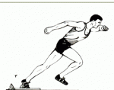
تمهيدي | إحماء | 5د | إحماء من الجري حول الملعب: يجري الطلاب قطار حول الملعب مع عمل تمرينات إحماء (دوران الذراعين، الجري الجانبي، الجري بين الاقماع) | الصافرة  ساحة مناسبة
الإعداد البدني | التمرينات | 8د | (انبطاح) الدوران لليمين للرقود ثم رفع الرجلين 45 درجة  (جثو) تبادل مد احدي الرجلين أماما" مع رفع الذراعين جانبا"  (جلوس علي أربع) تبادل قذف الرجلين جانباً | ساحة  مناسبة | 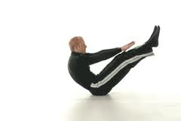  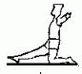
الجزء الرئيسي | تعليمي | 7د | عرض وسيلة إيضاح ثم عمل نموذج يوضح عليه الآتي:  - ميل الجذع قليلاً تجاه المنحني والتركيز أكثر علي القدم تجاه المنحني، زيادة سرعة حركة الذراع الداخلي، واتساع خطوة الرجل الخارجية حركة الذراعين تبادلية مع الرجلين مع مراعاة انسيابية الحركة وتنظيم التنفس | وسيلة إيضاح علامات إرشادية  موانع  صافرة
الجزء الرئيسي | تطبيقي | 20د | - يقف التلاميذ قطار واحد خلف خط الجانب ثم الجري في منحني مع التدرج بزيادة السرعة ووضع موانع مع تصحيح الأخطاء وتشجيع المتميزين وعمل منافسة بين الطلاب لإتقان وتثبيت المهارة | وسيلة إيضاح علامات إرشادية  موانع  صافرة
الختامي |  |  | مرجحات مختلفة – إطالة – الاغتسال – الانصراف إلى الفصل بشكل منظم
1- معرفي يدرك أهمية أن يكون الملعب علي يساره وأفضليته للدورة الدموية
2- مهاري أي يجري في المنحني بشكل صحيح
3- وجداني جرئ في قول الحق

الفصل الدراسي  الأهداف السلوكية | الأول
الصــــــــــــــف | السادس
الــــــــــوحــــدة
مواعــيد الــتنفيذ

نشاط إضافي : عمل سباق جري حول ملعب المدرسة بالزمن واجب منزلي : متابعة امكانية الجري في المنحني من خلال البطاقة المنزلية
نشاط إضافي عمل سباق جري حول ملعب المدرسة بالزمن واجب منزلي : متابعة امكانية الجري في المنحني من خلال البطاقة المنزلية
الخبرة التعليمية / تعدية الحواجز أسلوب التنفيذ / الممارسة والاكتشاف الموجة طريقة التقويم / الملاحظة واستماره التقييم

أجزاء الدرس |  | الزمن | إجراءات التنفيذ | الوسائل | الرسم التوضيحي
تمهيدي | إداري | 2د | النزول بنظام – تفقد الزي – حصر الغياب | الصافرة  ساحة المدرسة
تمهيدي | إحماء | 5د | سباق الجري الخلفي: يقف الطلاب قطارين خلف خط البداية الظهر مواجه للملعب وعند سماع الصافرة يبدأ التتابع بالجري الخلفي ويفوز الفريق الذي ينهي اللعبة أولاً | الصافرة  ساحة المدرسة
الإعداد البدني | التمرينات | 8د | (وقوف 0 فتحاً) ثني الركبتين كاملاً مع رفع الذراعان أماماً  (وقوف فتحاً- اليدين تشبيك خلف الرقبة) تبادل ثني الجذع جانباً  (وقوف ثبات الوسط) الحجل جانباً بالتبادل | ساحة  الملعب | 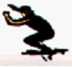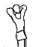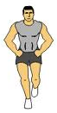
الجزء الرئيسي | تعليمي | 7د | عرض وسيلة إيضاح وعمل نموذج للمهارة مع شرح الآتي:  - تحديد قدم الارتقاء بالسقوط للأمام ثم تعدية الحاجز بالرجل الحرة مفرودة وانحناء الجذع للأمام مع مرور قدم الارتكاز من فوق العارضة مثنية والنظر للأمام مع تنظيم النفس والخطوات البيئية | وسيلة إيضاح حواجز مصغرة  علامات إرشادية | 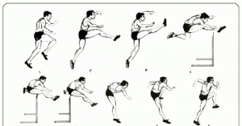
الجزء الرئيسي | تطبيقي | 20د | - يقسم الفصل قطارين أمام كل منها 3 حواجز بينها مسافة 10 أمتار وعند سماع الصافرة البدء في تعدية الحواجز والعودة جري عادي ويفوز الفريق الذي ينتهي أولاً مع تصحيح الأخطاء وتشجيع المتميزين وعمل منافسة بين الطلاب لغتقان وتثبيت المهارة | وسيلة إيضاح حواجز مصغرة  علامات إرشادية
الختامي |  |  | مرجحات مختلفة – إطالة – الاغتسال – الانصراف إلى الفصل بشكل منظم

الفصل الدراسي  الأهداف السلوكية | الأول  1- معرفي يذكر عدد الحواجز في سباق 100 م حواجز  2- مهاري أن يمر من فوق الحاجز من الجري بشكل صحيح  3- وجداني ينصت للمعلم أثناء شرح الخبرة
الصــــــــــــــف | السادس
الــــــــــوحــــدة
مواعــيد الــتنفيذ

نشاط إضافي : عمل منافسة في الحواجز خلال الفسحة واجب منزلي : متابعة لـ 100 متر حواجز وتسجيل الانطباع عنها

الخبرة التعليمية / الوثب العالي بالطريقة السرجية أسلوب التنفيذ/ الاكتشاف الموجه ، الممارسة طريقة التقويم / الملاحظة واستمارة التقييم

1- معرفي يعدد مراحل الوثب العالي بالطريقة السرجية
2- مهاري يؤدي الوثب العالي بالطريقة السرجية بشكل صحيح
3- وجداني يبدي الشجاعة عن أداء الوثب بالطريقة السرجية

الفصل الدراسي  الأهداف السلوكية | الأول
الصــــــــــــــف | السادس
الــــــــــوحــــدة
مواعــيد الــتنفيذ

أجزاء الدرس |  | الزمن | إجراءات التنفيذ | الوسائل | الرسم التوضيحي
تمهيدي | إداري | 2د | النزول بنظام – تفقد الزي – حصر الغياب | صافرة  خطوط  ارشادية | 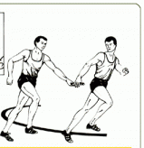
تمهيدي | إحماء | 5د | قطار التتابع : يقسم الفصل قطارين ويمسك كل تلميذ بمن أمامه من الوسط وعند سماع الصافرة يبدأ القطار في الجري لمسافة محدد 20 متر وبفوز الذي يصل أولاً | صافرة  خطوط  ارشادية
الإعداد البدني | التمرينات | 8د | (جلوس علي أربع) مد الركبتين كاملاً مع رفع الذراعان أماماً و جانبا"ً  (جلوس طويلً فتحا0 مواجه) ثني الجذع أماماً بالتبادل ( : )  (وقوف- انحناء الذراعان أماماً) تبادل ثني الذراعين علي الصدر | ساحة  مناسبة | 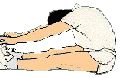  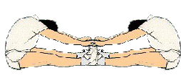
الجزء الرئيسي | تعليمي | 7د | عرض وسيلة إيضاح وعمل نموذج مع توضيح الآتي:  - الاقتراب يكون في منحي ثم الارتقاء مع تغير اتجاه الجسم يواجه الظهر بعارضه ثم تعريفها مع مرجحة الرجلين لأعلي والخلف لتعدية العارضة – الهبوط علي الظهر مع استرخاء الجسم | وسيلة إيضاح عارضة الوثب  مراتب  صافرة | 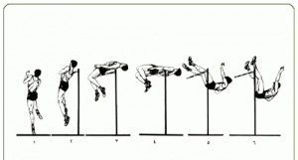
الجزء الرئيسي | تطبيقي | 20د | - يقف الفصل قطار واحد أمام عارضة الوثب علي بعد مسافة الاقتراب ويبدأ التلاميذ في تعدية العارضة مع تصحيح الأخطاء وتشجيع المتميزين وعمل مكنافسة بين الطلاب لإتقان وتثبيت المهارة | وسيلة إيضاح عارضة الوثب  مراتب  صافرة
الختامي |  |  | مرجحات مختلفة – إطالة – الاغتسال – الانصراف إلى الفصل بشكل منظم

1- مهاري :. - أن يؤدي التلميذ مهارة تمرير الكرة بالأصابع إلي الأعلى إلي الخلف .2- معرفي - أن يعدد التلميذ مراحل أداء مهارة تمرير الكرة بالأصابع إلي الأعلى إلي الخلف.
3- وجداني - أن يظهر التلميذ قدرته في التغلب علي المعوقات النفسية أثناء الأداء
الأهداف السلوكية

الوحدة - الدرس
اللــعبـة | الكرة الطائرة
الخبرة التعليمية | تمرير الكرة بالأصابع إلي الأعلى وإلي الخلف
مواعيد التنفيذ

أجزاء الدرسالزمنإجراءات التنفيذالوسائلالرسم التوضيحيتمهيديإداري2د
ملعب الكرة الطائرة – كرات طائرة – وسيلة ايضاح
إحماء5دسباق نقل الكرات :-يقسم الفصل إلى أربع قاطرات يقفون على خط البداية ، وأمام كل قاطرة سلة من الكرات ، وفي المنتصف مقعد سويدي بعد الصافرة يجري الأول من كل قاطرة لأخذ الكرة من السلة والجري فوق المقعد السويدي مع الاتزان ونقلها إلى السلة الأخرى الموجودة على خط النهاية ثم العودة …. وهكذا حتى نقل جميع الكرات والقاطرة التي تنتهي أولاً هي الفائزة .الإعداد البدنيالتمرينات8د
(وقوف)الوثب بالقدمين في جميع الاتجاهات .
(وقوف) الوثب العمودي مع رفع الذراعين عاليا .
(وقوف) الوثب الجانبي أمام الشبكة مع رفع الذراعين عاليا .
الجزء الرئيسي

تعليمي7دالنشاط التعليمي
- شرح مبسط للمهارة باستخدام نموذج توضيحي وإعطاء نموذج حركي للمراحل الآتية :-
- من وقفة الاستعداد المتوسطة عند لمس الكرة تمتد جميع مفاصل الجسم لأعلى .
- يتم التمرير عن طريق السبابتان والإبهامان وباقي الأصابع عامل مساعد .
- متابعة أداء حركة الكرة بفرد الذراعين علي كامل امتداديهما .
تطبيقي20دالنشاط التطبيقي
- بعد إعادة شرح مادة الدرس ، يتم تقسيم الفصل إلي مجموعتين متساويتين .
- المجموعة الأولي تؤدي تمرير الكرة بالأصابع إلي الأعلى إلي الخلف ، مع أصلاح الأخطاء الفنية للأداء .
----عمل منافسة بين المجموعات في الأداء الأفضل لتثبيت واتقان المهارةالختامي2دمرجحات مختلفة – اطالة – الاغتسال – الإنصراف إلى الفصل بشكل منظمالمغاسل
نشاط اضافي :مل مباريات مصغرة في كرة الطائرة والتركيز علي مهارة التمرير من اعلىواجب منزلي :استمارة منزلية توضح مدى اتقان الطالب التمرير من اعلى
1- مهاري :. - أن يؤدي التلميذ مهارة تمرير الكرة من أسفل بالساعدين إلي الأعلى وإلي الخلف 2- معرفي :- - أن يتعرف التلميذ علي طريقة أداء مهارة تمرير الكرة من أسفل بالساعدين إلي الأعلى وإلي الخلف
3- وجداني: أن لا يستحي الطالب من ممارسة بعض مهام التحكيم3- وجداني:
الأهداف السلوكية

الوحدة الدرس
اللــعبـة | الكرة الطائرة
الخبرةالتعليمية | تمرير الكرة من أسفل بالساعدين إلي الأعلى وإلي الخلف
مواعيد التنفيذ التنفيذ

أجزاء الدرسالزمنإجراءات التنفيذالوسائلالرسم التوضيحيتمهيديإداري2دالنزول بنظام – تفقد الزي – حصر الغيابملعب الكرة الطائرة – كرات طائرة – وسيلة ايضاح
إحماء5دلعبة صوب نحو الهدف :-يقف الطلاب قطارين كل منهم أمام قائم من قوائم المرمى ويقوم بالتصويب على القائم فيحصل على نقطه ويفوز الحاصل على
أكسر نقاطالإعداد البدنيالتمرينات8د
(وقوف) العدو في المكان لمدة (30) ث .
(جلوس طويل- مواجه) تبادل تمرير الكرة مع الزميل (:) .
(وقوف) تمرير الكرة بالأصابع ثم الرقود ولقفها .
الجزء الرئيسي

تعليمي7دالنشاط التعليمي
- شرح مبسط للمهارة باستخدام نموذج توضيحي وإعطاء نموذج حركي للمراحل الآتية :-
- من وقفة الاستعداد المنخفضة يتم استقبال الكرة بالجزء الأول من الساعدين .
- تبدأ حركة التمرير من أسفل للأعلي بمد جميع مفاصل الجسم .
- يتم مد الذراعين للأمام علي كامل امتداديهما ، مع امتداد مفصل الركبة للقدم الخلفية .
تطبيقي20دالنشاط التطبيقي
- بعد إعادة شرح مادة الدرس ، يتم تقسيم الفصل إلي مجموعتين متساويتين .
- تؤدي تمرير الكرة من أسفل بالساعدين إلي الأعلى وإلي الخلف ، مع أصلاح الأخطاء الفنية للأداء .
---عمل منافسة بين المجموعات في الأداء الأفضل لتثبيت واتقان المهارة.-الختامي2دمرجحات مختلفة – اطالة – الاغتسال – الإنصراف إلى الفصل بشكل منظمالمغاسل
نشاط اضافي :عمل مباريات مصغرة في كرة الطائرة والتركيز علي مهارة التمرير من اسفلواجب منزلي :استمارة منزلية توضح مدى اتقان الطالب التمرير من اسفل
الأهداف السلوكية

الوحدة - الدرس
اللــعبـة | الكرة الطائرة
الخبرة التعليمية | الإرسال المواجه من الأعلى
مواعيد التنفيذ

1- مهاري : -.-- أن يؤدي التلميذ مهارة الإرسال المواجه من الأعلى . 2- معرفي : . - أن يعدد التلميذ مراحل أداء مهارة الإرسال المواجه من الأعلى3- وجاني :- أن يقدر الطالب قيمة الروح الرياضية المنبثقة من الخلق الإسلامي

أجزاء الدرسالزمنإجراءات التنفيذالوسائلالرسم التوضيحيتمهيديإداري2دالنزول بنظام – تفقد الزي – حصر الغيابملعب كرة السلة – كرات سلة – وسيلة ايضاح
إحماء5دلعبة (تتابع الكرة بين رأسين) : يقسم الفصل فريقين كل فريق قطارين بين رأس كل زميلين كرة سلة وعند الصافرة يبدأ التتابع ويفوز الفريق الذي ينهى التتابع أولاًالإعداد البدنيالتمرينات8د(وقوف فتحاً الذراعان عالياً) ضغط الذراعان خلفاً
(جتو الذراعان أماماً) لف الجذع للجانبين بالتبادل
(وقوف مواجه اليدين تشبيك) شد الزميل
الجزء الرئيسي

تعليمي7دالنشاط التعليمي
- شرح مبسط للمهارة باستخدام نموذج توضيحي وإعطاء نموذج حركي للمراحل الآتية :-
- من الوقوف في منطقة الإرسال ومسك الكرة باليد اليسري ثم قذفها لأعلى من مستوي الكتف .
- يتم ضرب الكرة أثناء سقوطها مع مد جميع مفاصل الجسم .
- متابعة الكرة حتى تعبر الشبكة وتصل إلي ملعب المنافس وذلك بالتحرك للأمام .
تطبيقي20دالنشاط التطبيقي
- بعد إعادة شرح مادة الدرس ، يتم تقسيم الفصل إلي مجموعتين متساويتين .
- المجموعة الأولي تؤدي الإرسال المواجه من الأعلى ، مع أصلاح الأخطاء الفنية للأداء .
----عمل منافسة بين المجموعات في الأداء الأفضل لتثبيت واتقان المهارةالختامي2دمرجحات مختلفة – اطالة – الاغتسال – الإنصراف إلى الفصل بشكل منظمالمغاسل
نشاط اضافي :مل مباريات مصغرة في كرة والتركيز علي مهارةواجب منزلي :استمارة منزلية توضح مدى اتقان الطالب
1- مهاري : - أن يتعرف التلميذ علي بعض القوانين التي تحكم المنافسة في الكرة الطائرة للصغار. 2- معرفي - - أن يتعرف التلميذ علي بعض القوانين التي تحكم المنافسة في الكرة الطائرة للصغار3- وجداني:.أن يظهر الطالب الروح الرياضية خلال المنافسة
الأهداف السلوكية

الوحدة - الدرس
اللــعبـة | كرة الطائرة
الخبرة التعليمية | بعض القوانين الضرورية ( في كرة الطائرة )
مواعيد التنفيذ

أجزاء الدرسالزمنإجراءات التنفيذالوسائلالرسم التوضيحيتمهيديإداري2دالنزول بنظام – تفقد الزي – حصر الغيابملعب كرة الطائرة– كرات طائرة – وسيلة ايضاح
إحماء5دلعبــــة صغيرة : يقف الطالب خلف خط البداية ومعه كرة وعند سماع الصافرة يبدأ في المحاورة علي يمين العائق الأول ثم للداخل والخارج (زجزاج) بالتبادل حول العوائق ثم العودة بنفس الطريقة إلي خط البداية ، ويحتسب اقل زمن فيصبح الفائز
الإعداد البدنيالتمرينات8د
(جتو) دوران الذراعان للأمام ثم للخلف
(جلوس على أربع) تبادل قذف إحدى الرجلين جانباً
(جلوس على أربع) التقدم بالمشي أماماً
الجزء الرئيسي

تعليمي7دالنشاط التعليمي :
- التعرف علي بعض القوانين الضرورية في كرة الطائرة :-
- الملعب مستطيل الشكل أبعاده : الطول 18 متر ، والعرض 9 متر .
- عدد نقاط الشوط الواحد 25 نقطة .
- يفوز الفريق الحاصل علي ثلاث أشواط .
تطبيقي20دالنشاط التطبيقي :
- بعد إعادة شرح مادة الدرس ، يتم تقسيم الفصل إلي مجموعتين متساويتين .
- المجموعة الأولي تراجع قوانين الكرة الطائرة ، مع أصلاح الأخطاء الفنية للأداء .
- المجموعة الأخرى تشارك في منافسة مصغرة في الكرة الطائرة ، ثم التبديل بين المجموعتين بعد مرور زمن معين للأداء .الختامي2دمرجحات مختلفة – اطالة – الاغتسال – الإنصراف إلى الفصل بشكل منظمالمغاسل
نشاط اضافي : عمل مباريات مصغرة في كرة كرة الطائرة والتركيز علي مهارة التحكيم واجب منزلي :::متابعة مباراة في الكرة الطائرة ورصد اشارات واصدارت الحكم

